Черекский муниципальный район

Фериде Ахматовна АЛИЕВА

Учитель иностранного (английского) языка

Дата рождения | 21 июня 1990 года.
Образование | 2012 г. окончила Северо-Кавказскую государственную гуманитарно-технологическую академию, специальность «Прикладная математика», квалификация «Инженер-математик».  2015 г. прошла профессиональную переподготовку в Кабардино-Балкарском государственном университет им. Х.М. Бербекова по программе: «Английский язык в сфере образования».
Место работы | МКОУ «СОШ им. А.Т. Кучмезова» с.п. Герпегеж.
Педагогический стаж | 7 лет.
Девиз | «В человеке всё должно быть прекрасно: и лицо, и одежда, и душа, и мысли...» А.П. Чехов.
Педагогическое кредо | «Не думайте, что вы воспитываете ребёнка только тогда, когда с ним разговариваете или поучаете его… Вы воспитываете его в каждый момент вашей жизни. Как вы одеваетесь, как вы разговариваете с другими людьми и о других людях, как вы радуетесь или печалитесь, как вы общаетесь с друзьями и с врагами, как вы смеётесь… – всё это имеет для ребёнка большое значение» (А.С. Макаренко).
Почему нравится работать в школе | Работа с детьми – постоянный стимул для саморазвития, творчества, поиска новых увлечений. Все для того, чтобы всегда оставаться для своих учеников интересной личностью.
Профессиональные  и личные ценности | Доброта, любовь к детям, ответственность, преданность своему делу, честность, профессионализм, компетентность, порядочность, оптимизм, трудолюбие, человеческое достоинство, мобильность, умение слушать и слышать, постоянное самосовершенствование, креативность.

Терский муниципальный район

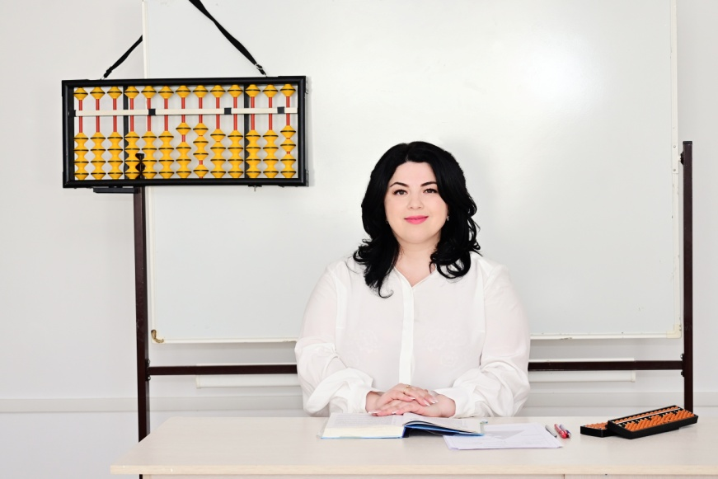

Анжела Хажимуратовна АРТИНОВА
Учитель математики

Дата рождения | 04 августа 1987 года.
Образование | Кабардино-Балкарский государственный университет им. Х.М. Бербекова, направление «Прикладная математика и информатика», квалификация бакалавр по направлению «Прикладная математика и информатика».
Место работы | МКОУ Лицей № 1 г.п. Терек.
Педагогический стаж | 4 года.
Девиз | «Нет победы без терпения, находки без потери, облегчения без трудностей».
Педагогическое кредо | «Желание – тысяча возможностей, а нежелание – тысяча причин».
Почему нравится работать в школе | «Обучая других, мы учимся сами». Сенека
Профессиональные и личностные качества | Стремление к постоянному профессиональному развитию, человеколюбие, творчество и умение общаться.

Лескенский муниципальный район

Зера Руслановна БОЗИЕВА
Учитель истории и обществознания

Дата рождения | 14 апреля 1987 года.
Образование | Кабардино-Балкарский государственный университет им. Х.М. Бербекова, специальность «История», квалификация «Историк. Преподаватель по специальности «История».
Место работы | МКОУ «СОШ № 3» с.п. Аргудан.
Педагогический стаж | 5 лет.
Девиз | «Чтобы зажечь других, надо гореть самому».
Педагогическое кредо | «Учитель живет до тех пор, пока он учится. Как только он перестает учиться, в нем умирает учитель» (К.Д. Ушинский).
Почему нравится работать в школе | Хочу, чтобы у наших учеников было всё для счастья: Родина, которой они могли бы гордиться; дело, которому можно посвятить жизнь; друзья, что поддержат всегда и во всём; любовь, наполняющая этот мир смыслом.
Профессиональные и личностные ценности | Стараюсь быть интересной для своих учеников, а для этого постоянно приходится быть в творческом поиске, самосовершенствоваться. Впереди наша общая цель: истина, проявляющаяся в знаниях, умениях, честных открытых переживаниях, очищающих душу. Буду стремиться стать тем самым учителем, о котором потом будут вспоминать со словами «она многому нас научила»!

Баксанский муниципальный район

Залина Хасанбиевна КАРАМУРЗОВА
Учитель истории и обществознания

Дата рождения  Образование | 2 июня 1984 года.  Кабардино-Балкарский государственный университет им. Х.М. Бербекова, направление «Химия», квалификация магистр по направлению «Химия».
Место работы | МОУ СОШ № 2 с.п. Куба.
Педагогический стаж | 12 лет.
Девиз | Педагог – это вечный созидатель.  Он учит жизни и любви к труду.  Я педагог, наставник, воспитатель.  За что благодарю свою судьбу.
Педагогическое кредо | Ладони ребенка в руки возьму и сердце свое для него распахну.
Почему нравится  работать в школе | Ни одна другая профессия не дает такого разнообразия, динамичности, такого полета впечатлений и эмоций, такого большого количества людей, ежедневно окружающих тебя.
Профессиональные и  личностные ценности | Любовь к детям и безграничная вера в их возможности, стремление к обучению на протяжении всей жизни, социальная ответственность.

Городской округ Нальчик

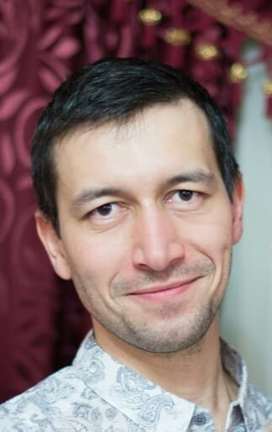

Аслан Зарифович КАШЕЖЕВ
Учитель физики и астрономии

Дата рождения | 18 сентября 1980 года.
Образование | Кабардино-Балкарский государственный университет им. Х.М. Бербекова (бакалавр физики, 2001; магистр физики, 2003; преподаватель высшей школы (дополнительная квалификация – учитель физики), 2003; филолог, преподаватель английского языка, 2004; переводчик в сфере профессиональной коммуникации (английский язык), 2015; кандидат физико-математических наук по специальности 01.04.07 – физика конденсированного состояния, 2009).
Место работы | МКОУ «Лицей № 2» г.о. Нальчик.
Педагогический стаж | 12 лет.
Девиз | Не потушить костер, тот, что над Вселенной знания простер! (Древний грек)
Педагогические кредо | Двойку я всегда поставить успею – надо искать и находить, чем увлечь ученика. Дальше работаем вместе!
Почему нравится работать в школе | Я могу здесь быть полезен обществу больше всего.
Профессиональные и личностные ценности | Умение объяснять, саморазвитие, желание учиться.

Городской округ Прохладный

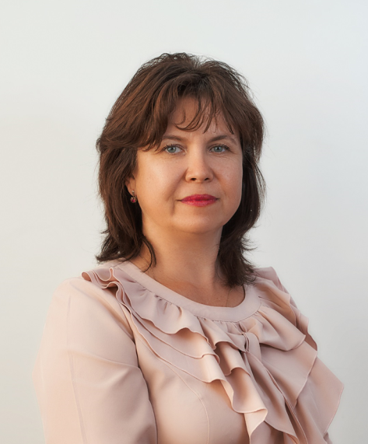

Ирина Петровна КОНДРАТЕНКО
Учитель математики

Дата рождения | 2 сентября 1973 года.
Образование | 1. Кабардино-Балкарский педагогический колледж, квалификация «Учитель начальных классов».  2. Кабардино-Балкарский государственный университет им. Х.М. Бербекова, квалификация: «Математик по специальности «Прикладная математика»
Место работы | МБОУ «СОШ № 8 им. А.С. Пушкина»  г.о. Прохладный.
Педагогический стаж | 24 года.
Девиз | Если вы хотите научиться плавать, то смело входите в воду, если хотите научиться решать задачи, то решайте их.
Педагогическое кредо | Кто постигает новое, лелея старое, тот может быть учителем. (Конфуций)
Почему нравится  работать в школе | Всегда интересно наблюдать за взрослением детей, понимая, что в них есть часть тебя.
Профессиональные и личностные ценности | Совершенствование мастерства, уважение и понимание.

Урванский муниципальный район

Залина Саладиновна КЯСОВА
Учитель начальных классов

Дата рождения | 29 мая 1985 года.
Образование | Кабардино-Балкарский государственный университет им. Х.М. Бербекова по специальности «Социальная работа», 2007 год.  Профессиональная переподготовка в ГБУ ДПО «Центр непрерывного повышения профессионального мастерства педагогических работников», специальность «Социальный педагог», 2016 г.  Специальность «Учитель начальных классов», «Педагог дошкольного образования», 2018 г.
Место работы | МКОУ «СОШ № 3» г.п. Нарткала.
Педагогический стаж | 7 лет.
Девиз | Быть первой не по счёту, а по уважению!
Педагогическое кредо | «Учитель несёт детям не только свет знаний, но и частичку своей души».
Почему нравится  работать в школе | Люблю детей, люблю работать с ними.  Я учу их, а они меня.  Хочу стать тем человеком, который  сможет оставить светлый след в судьбе маленьких учеников, чтобы этот след всю жизнь способствовал успешному развитию личности ребенка.
Профессиональные  и личностные ценности | Любовь к ребенку, профессионализм, умение развиваться и развивать, быть горячо влюбленным в своё дело.

Майский муниципальный район

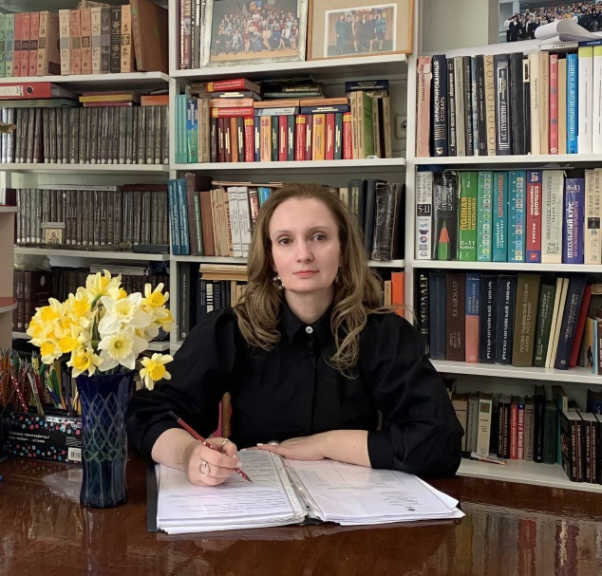

Анастасия Сергеевна ЛИТВИНОВА
Учитель иностранного (английского) языка

Дата рождения | 20 января 1979 года.
Образование | Кабардино-Балкарский государственный университет им. Х.М. Бербекова, квалификация «Филолог, преподаватель английского языка».
Место работы | МКОУ «Гимназия № 1 г. Майского».
Педагогический стаж | 18 лет.
Девиз | Создай ситуацию успеха для каждого ученика. Всегда можно найти то, за что его похвалить!
Педагогическое кредо | «Рука учителя открывает разум, касается сердца, формирует будущее. Для того чтобы быть хорошим учителем, нужно любить то, чему обучаешь, и тех, кого обучаешь» (В. А. Сухомлинский).
Почему нравится работать в школе | Дети вдохновляют и вселяют уверенность, окрыляют учителя своей любовью. Работать с ними – это счастье и удовольствие!
Профессиональные и личностные качества | Профессионализм и решительность, прямота, искренность, доброта, справедливость.

Прохладненский муниципальный район

Галина Александровна МАСТЕРКО
Учитель начальных классов

Дата рождения | 24 марта 1978 года.
Образование | «Московский государственный открытый педагогический университет имени М.А. Шолохова», квалификация «Учитель русского языка и литературы» по специальности «Русский язык и литература».  Кабардино-Балкарский государственный университет  им. Х.М. Бербекова, профессиональная переподготовка по программе «Начальное образование и информатика»
Место работы | МКОУ «СОШ им. П.П. Грицая ст. Солдатской».
Педагогический  стаж | 16 лет.
Девиз | Чтобы быть хорошим преподавателем, нужно любить то, что преподаёшь, и любить тех, кому преподаёшь.
Педагогическое  кредо | Достучаться до каждого сердца  Тех, кого ты решился учить,  И откроется тайная дверца  К душам тех, кого смог полюбить!  (Марк Львовский)
Почему нравится работать в школе | Мне нравится постоянное общение, активная жизнь.  Люблю детей всем сердцем, понимаю нужность и важность своей профессии.
Профессиональные и личностные  ценности | Доброжелательное отношение, взаимопонимание, ответственность, желание изменить мир к лучшему.

Эльбрусский муниципальный район

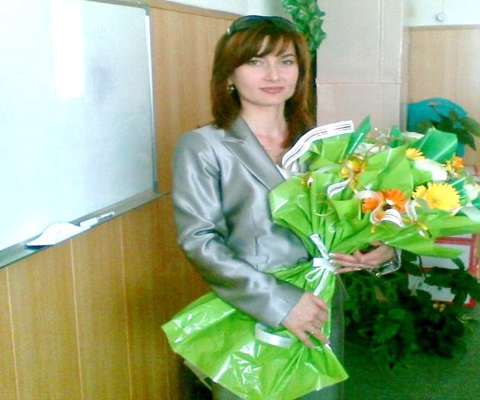
Аминат Ильясовна ОСМАНОВА
Учитель начальных классов

Дата рождения | 30 января 1970 года.
Образование | Фрунзенское музыкально-педагогическое училище, по специальности преподавание в начальных классах.  Современная гуманитарная академия г. Москва, квалификация «Бакалавр по направлению «Психология»
Место работы | МОУ «СОШ» с. Эльбрус Эльбрусского муниципального района КБР.
Педагогический стаж | 30 лет.
Девиз | «Учитель и ученик растут вместе» (Конфуций).
Педагогическое кредо | «Учитель прикасается к вечности: никто не может сказать, где кончается его влияние» (Г. Адамс).
Почему нравится работать в школе | Мне нравится работать в школе, потому что свою работу я строю согласно древнему сказанию: спускаюсь с вершин своего знания к незнанию ученика и совершаю восхождение вместе с ним. Тем самым внушаю ему веру в себя, свои силы, свои возможности и помогаю ему открыть для себя мир.  Ведь как говорил Д.И. Менделеев: «Вся гордость учителя в учениках, в росте посеянных им семян».
Профессиональные и личностные ценности | Активная и творческая, целеустремлённая и способная к эмпатии, любознательная и креативная.

Городской округ Баксан

Оксана Борисовна ТУТОВА
Учитель начальных классов

Дата рождения | 9 августа 1983 года.
Образование | Педагогический колледж Кабардино-Балкарского государственного университета, специальность «Преподавание в начальных классах», квалификация «Учитель начальных классов».
Место работы | Муниципальное казенное общеобразовательное учреждение «Средняя общеобразовательная школа № 6 им. М. Ю. Лермонтова» г. Баксана.
Педагогический стаж | 19 лет.
Девиз | «Успех учителя в успешности его учеников».
Педагогическое кредо участника | «Очаровать, заинтриговать и организовать» – три глагола определяющие успех педагога. Другими словами: личность педагога, методика преподавания и технология – вот где коренится успешность и зреет величество – Результат.
Почему нравится работать в школе | Люблю детей, получаю удовольствие от того, что даю возможность и помогаю детям получать новые знания.
Профессиональные  и личностные ценности | Творчество и самореализация в профессии, ответственность, умение помочь ребенку. Важно не расплескать, не потерять то доверие, которое дарят дети. Талантливый учитель обязан увидеть в ребенке его таланты, подхватить и помочь их развить.

Зольский муниципальный район

Ирина Валерьевна ХАЖКАСИМОВА
Учитель истории и обществознания

Дата рождения | 1 октября 1989 года.
Образование | Ставропольский государственный педагогический институт, квалификация «Учитель истории».
Место работы | МКОУ «СОШ № 1» с.п. Сармаково.
Педагогический стаж | 10 лет.
Девиз | «Будь тем, кто открывает двери для тех, кто идет за тобой».
Педагогическое кредо | Дети – это чистый лист, и от того, что мы на нем напишем, будет зависеть будущее всего человечества.
Почему нравится работать в школе | Школа – это интересная, насыщенная жизнь каждый день, каждый час и каждую минуту.  Как на учителя истории, на меня возложена важная миссия: формирование правильной гражданской позиции и воспитание патриотических чувств к историческому наследию нашей Родины.
Профессиональные и личностные ценности | Профессионализм, стремление к саморазвитию, доброжелательность и честность.

Чегемский муниципальный район

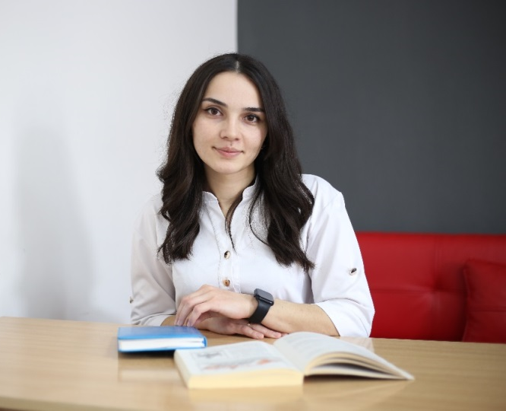

Лейля Хажимуратовна ЭЛЕКУЕВА
Учитель математики

Дата рождения | 19 марта 1995 года.
Образование | Кабардино-Балкарский государственный университет им. Х.М. Бербекова, направление «Прикладная математика и информатика», квалификация магистр по направлению «Прикладная математика и информатика».
Место работы | МКОУ «СОШ им. А.Ю. Байсултанова» с.п. Яникой.
Педагогический стаж | 6 лет.
Девиз | Мышление начинается с удивления.
Педагогическое кредо | «Чтобы быть хорошим преподавателем, нужно любить то, что преподаешь, и любить тех, кому преподаешь» (Василий Ключевский).
Почему нравится  работать в школе | Школа для меня – это безграничный ресурс энергии. Когда на твоих глазах вырастает личность – это окрыляет.
Профессиональные  и личностные ценности | Свобода в педагогическом процессе, знание своего предмета, возможность воздействовать на поведение других людей и направлять их.

